# BAB III ANALISA DAN PERANCANGAN

## 3.1 Analisa Sistem

Dalam tahap Analisa peneliti dapat mengetahui proses yang terjadi selama ini,kemudian masalah yang terjadi dan menentukan solusi yang tepat dari permasalahan tersebut.

## 3.1.1 Identifikasi Masalah

Dalam melakukan penelitian ini, peneliti melakukan identifikasi masalah menggunakan *Information Oriented Flowchart* (IOFC), dan tabel sebab akibat. Adapun tujuan penggunaan IOFC adalah menunjukkan alur dari sebuah dokumen dalam suatu proses

1. Proses Pendaftaran

Pada proses ini admin mengirim form pendaftaran dan pelanggan mengisi formulir pendaftaran melalui media sosial atau langsung di tempat Travel, kemudian menyerahkan kepada admin. Lalu admin menyimpan form pendaftaran. Gambaran proses ini dapat dilihat pada table IOFC proses pendaftaran di bawah ini.

Tabel 3.0.1 Tabel IOFC pendaftaran



1. Proses Pemesanan Paket

Pada proses pemesanan paket admin mengirim form pemesanan paket kepada pelanggan, kemudian pelanggan mengisi form pemesanan paket tersebut, kemudian pelanggan membayar deposit pertama, lalu form pemesanan yang sudah diisi tersebut diserahkan kepada admin, dan admin menyimpan form tersebut. Gambaran proses ini dapat dilihat pada table IOFC proses pemesanan paket di bawah ini.

Tabel 3.0.2 Tabel IOFC pemesanan paket



1. Proses Penjadwalan

Pada proses ini, Penjadwalan dilakukan oleh admin kepada driver. Penjadwalan akan dilakukan dengan mengambil data dari berkas form pendaftaran, kemudian admin membuat list jadwal keberangkatan, lalu membagi driver per tanggal dan membagi kendaraan. Setelah itu driver menjemput pelanggan sesuai jadwal yang telah ditentukan. Kemudian admin menyimpan data jadwal. Gambaran proses ini dapat dilihat pada table IOFC proses penjadwalan di bawah ini.

Tabel 3.0.3 Tabel IOFC penjadwalan



1. Proses Pembayaran

Pada proses ini, pelanggan yang belum melunasi pembayaran harus melunasi sebelum hari - H, atau pada saat hari H. Admin mengambil data dari form pembayaran deposit pertama kemudian pelanggan melakukan pembayaran di tempat / transfer melalui bank. Setelah itu bukti pembayaran diserahkan kepada admin, lalu admin memproses bukti pembayaran, dan masuk kedalam arsip. Gambaran proses ini dapat dilihat pada table IOFC proses pembayaran di bawah ini.

Tabel 3.0.4 Tabel IOFC pembayaran



Permasalahan dari Uklamoya Tours & Travel bisa dilihat seperti pada table sebab akibat di bawah ini.

Tabel 3.6 Analisa sebab akibat

|  |  |  |
| --- | --- | --- |
| Permasalahan | Solusi | Manfaat |
| Pelanggan terbatas dalam mendapatkan informasi pemesanan yang ada pada Uklamoya Tours & Travel. | Membuat Sistem Informasi *Reservasi* baru untuk pelanggan. | Memudahkan pelanggan dalam memesan paket tour & travel |
| Admin kesulitan merekap data pelanggan karena menggunakan media buku transaksi. | Membuat Sistem Informasi yang berkaitan dengan pengelolaan data pelanggan. | Memudahkan admin dalam mengelola data pelanggan |
| Penjadwalan yang ada saat ini masih belum terjadwal dengan baik. | Membuat Sistem Informasi yang berkaitan dengan penjadwalan pada perusahaan. | Memudahkan admin dalam mengatur jadwal keberangkatan |

## Pemodelan

Berdasarkan permasalahan di atas, maka pemecahan masalah yang sesuai yaitu dengan membuat sistem infomasi berbasis website. Sistem Informasi yang di buat akan mencakup beberapa proses yaitu : pendaftaran, Penjadwalan keberangkatan, dan juga pembayaran. Di harapkan dengan adanya sistem informasi ini, proses pendaftaran, pemesanan paket, jadwal dan pembayaran bisa dilakukan dengan mudah dan lancar.

### Pemodelan Proses



**Gambar 3.1 DFD level 0**

Gambar di atas merupakan pemodelan proses menggunakan DFD level 0. Dalam sistem ini terdapat tiga *user*, yaitu : Pelanggan, Driver, Admin. Adapun proses yang terdapat dalam sistem ini, yaitu :

1. Pendaftaran

Pada proses ini, yang melakukan pendaftaran adalah pelanggan. Pelanggan memasukkan data diri, dan sistem akan mengambil id pelanggan dari tabel *user*. Kemudian data pendaftaran tersebut disimpan pada tabel *user*.

1. Pemesanan Paket

Pada proses pemesanan paket, pelanggan melakukan pemesanan paket dengan mengisi form pemesanan paket yang ada di dalam sistem yang sudah ada. Kemudian data yang sudah diinputkan disimpan kedalam table *orders*.



Gambar 3.2 DFD level 1

1. Penjadwalan

Pada proses penjadwalan, yaitu admin melakukan pengelolaan data pemesanan paket pelanggan, kemudian admin merekap data sesuai jadwal keberangkatan, lalu setelah itu admin memberikan jadwal tersebut kepada driver.

1. Pembayaran

Proses pembayaran paket dilakukan oleh pelanggan. Setelah pelanggan melakukan pemesanan paket, maka pelanggan wajib melakukan konfirmasi pembayaran paket melalui link konfirmasi pembayaran pada website. Lalu admin melakukan pengecekan data konfirmasi pembayaran melalui aplikasi khusus admin.

### Pemodelan Data



**Gambar 3.3 CDM**

Gambar di atas merupakan pemodelan data dengan menggunakan *conseptual data model.* Pada pemodelan data terdapat 10 tabel yakniTabel transaksi orders, Tabel transaksi pembayaran, Tabel transaksi konfirmasi, Tabel transaksi jadwal driver. Selain itu terdapat juga tabel master atau tabel utama yaitu, Tabel pengguna, Tabel driver, Tabel wisata, Tabel paket, Tabel kendaraan, Tabel user pendaftar.

### 3.2.3 Pemodelan Interface

Pada tahap pemodelan *interface* ini, peneliti menggambarkan desain antarmuka pada sistem informasi travel, adapaun desain antar muka yang di buat sebagai berikut :

1. Login pengguna

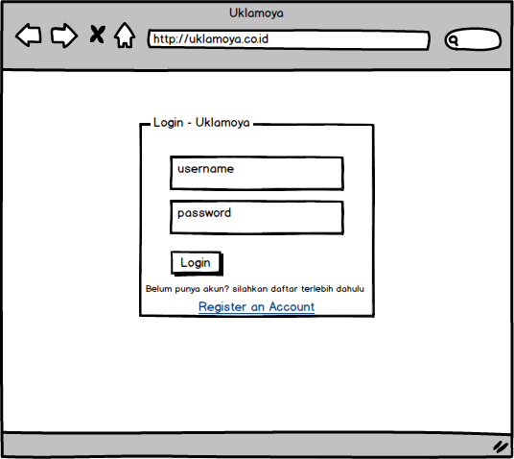

Gambar 3.4 Halaman form login pengguna

1. Pemesanan paket

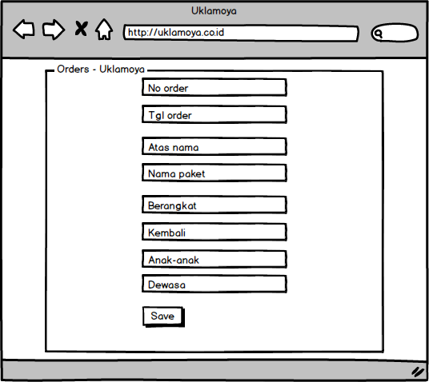

Gambar 3.5 Form pemesanan paket pelanggan

1. Konfirmasi pembayaran

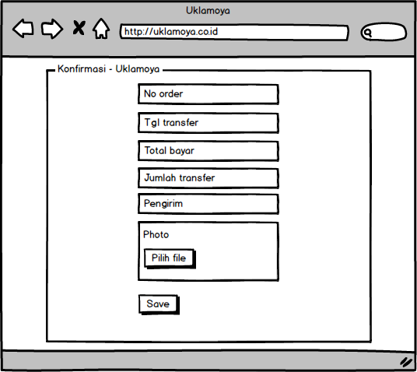

Gambar 3.6 Form konfirmasi pembayaran pelanggan

1. Sistem konfirmasi - Admin

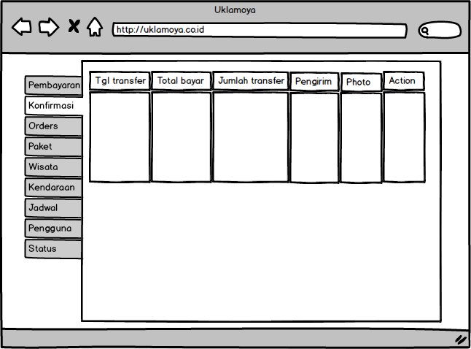

Gambar 3.7 Data konfirmasi

1. Sistem orders - Admin

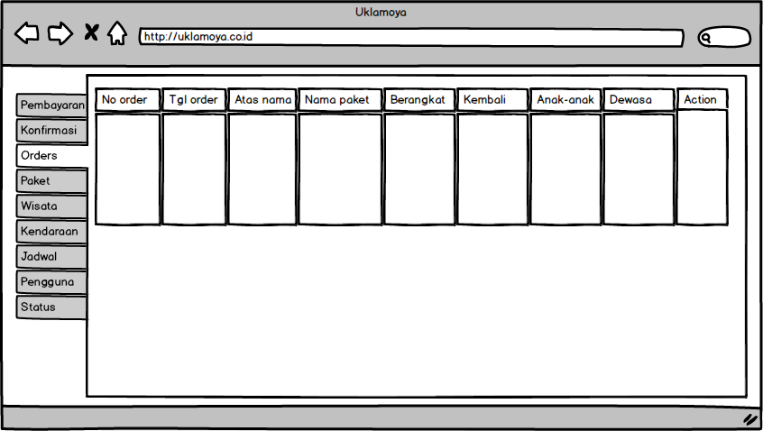

Gambar 3.8 Data orders

1. Sistem paket - Admin

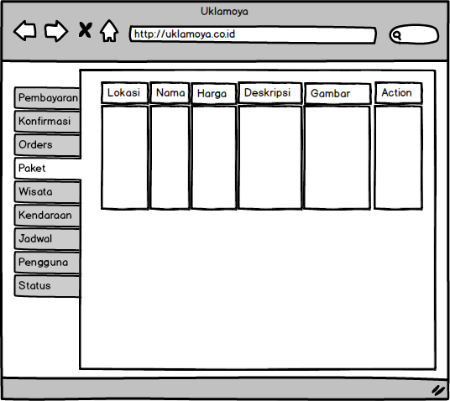

Gambar 3.9 Data paket

1. Sistem wisata - Admin

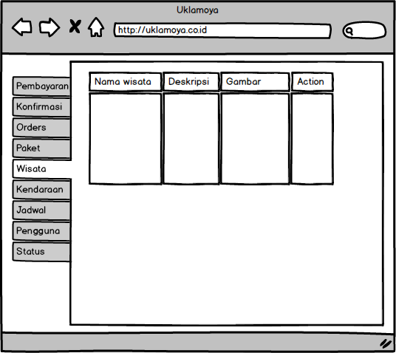

Gambar 3.10 Data wisata

1. Sistem kendaraan - Admin

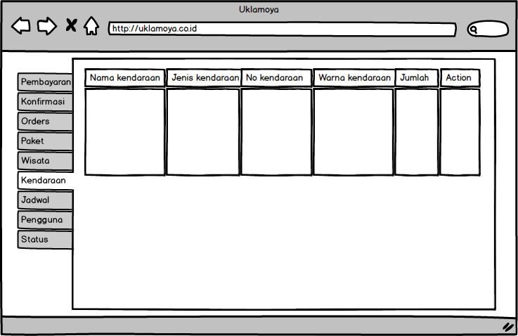

Gambar 3.11 Data kendaraan

1. Sistem jadwal - Admin

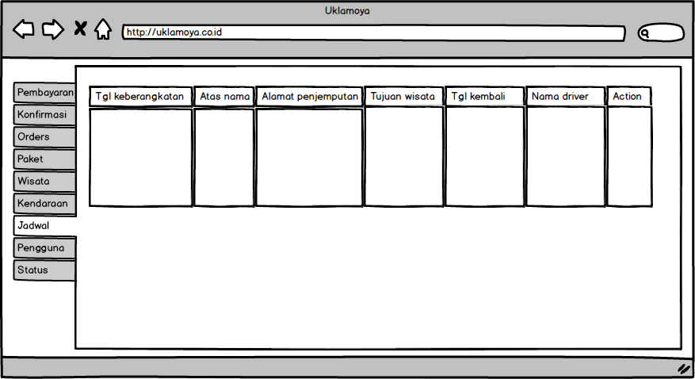

**Gambar 3.12 Data jadwal**

1. Sistem pengguna - Admin

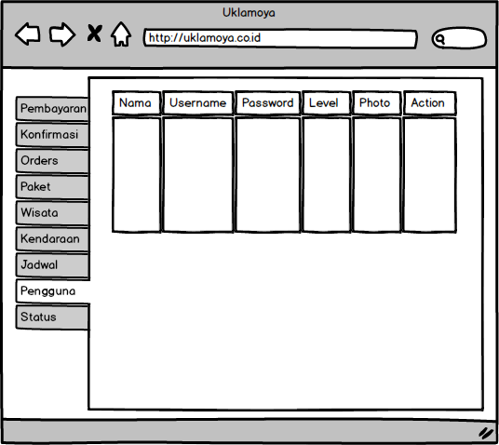

Gambar 3.13 Data pengguna

1. Sistem status driver - Admin

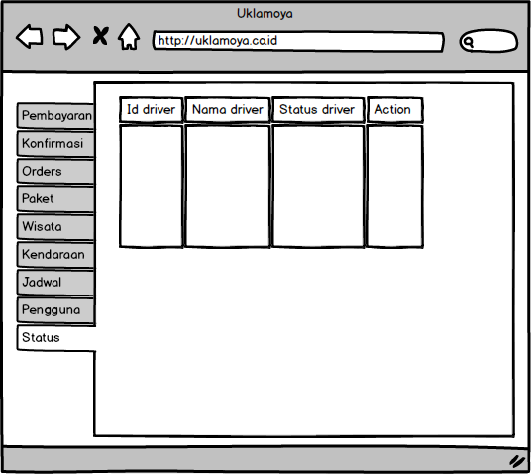

**Gambar 3.14 Data status**

1. Sistem jadwal - Driver 

Gambar 3.15 Data jadwal driver

1. Sistem status driver - Admin



**Gambar 3.16 Data driver**

## 3.3 Flowchart

### 3.3.1 Pendaftaran Pelanggan



Gambar 3.17 Flowchart pendaftaran pelanggan

Pada proses pendaftaran pelanggan, sistem akan menampilkan form pendaftaran akun pelanggan yang akan melakukan pendaftaran, kemudian pelanggan memasukkan data diri, seperti nama, alamat dan lain sebagainya. Selanjutnya data-data tersebut disimpan pada tabel *user* yang ada pada database.

### 3.3.2 Pemesanan Paket



**Gambar 3.18 *Flowchart* pemesanan paket**

Pada proses pemesanan paket, pelanggan memasukkan data - data yang di butuhkan sesuai paket yang di inginkan, kemudian semua data – data tersebut di simpan di dalam database.

### **3.3.3 Jadwal Keberangkatan**



**Gambar 3.19 *Flowchart* Jadwal keberangkatan**

Pada proses jadwal keberangkatan, sistem akan melakukan pengambilan data yang ada pada tabel konfirmasi dan orders yang ada pada *database*, kemudian menampilkan kepada driver.

### 3.3.4 Pembayaran



**Gambar 3.20 *Flowchart* pembayaran**

Pada proses pembayaran, pelanggan akan mengisi form pembayaran dari admin. Pada form tersebut akan menampilkan data pembayaran sesuai paket yang dipilih. Sistem akan menampilkan data pesanan paket kepada pelanggan yang sudah melakukan pemesanan paket. Setelah form selesai diisi, maka sistem akan mengirim data tersebut pada tabel pembayaran di aplikasi admin.